SUXESTIÓNS AO 15.12.2024

SUXESTIÓNS
--Estamos no domingo 3º de Advento, o domingo “laetare”, o da alegría, porque está xa preto o Señor. Destaquemos hoxe esa alegría fonda que vén de Deus.
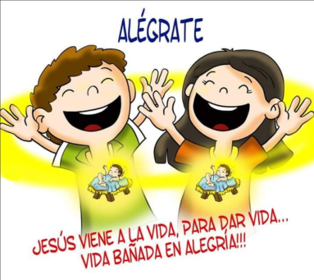
- Continuamos en Advento preparándonos para o inicio do Ano Xubilar cuxo lema é “Peregrinos de Esperanza” que se inicia o 24 de decembro. O debuxo de Fano deste Advento, tamén feito canción, convídanos: “Súbete ao autobús!”. Si, súbete ao autobús morado de Advento que nos leva ao encontro de Xesús. Cada semana un personaxe “convidado” asómase polo portelo da Palabra de Deus para deixarnos unha consigna que realizar. Así será un Advento XUBILOSO… Neste terceiro domingo colocamos na 3ª xanela do autobús o personaxe de Xoán Bautista con a consigna que nos deixa: “Convértete!”. Xoán Bautista, o curmán de Xesús, pídenos cambiar, renovarnos, renacer… sendo bos compartindo, facendo o ben. Os dous personaxes anteriores eran Xeremías e María.
- Na nosa casa seguimos o Recuncho de Advento coa Coroa de Advento acendendo o 3º cirio coa oración correspondente. Á beira poderíase colocar o evanxeo de cada día, un paniño morado de Advento, a Virxe do Advento (embarazada) e un sobre no que imos poñendo de diñeiro para compartir cos máis pobres en Nadal. Esta semana podemos poñer varias palabras: “Convértete!”, “Alégrate!”
-Colgamos da rama dunha árbore unha corda grosa. Explicamos aos nenos que a vida é como esa corda pola que é difícil subir a puxo. Pero cada vez que facemos as cousas correctas facemos un nó na corda que nos permite subir máis fácil. Pedimos aos nenos que digan cousas que fan ben e a cada afirmación facemos un nó de corda que nos facilita subir por ela a nós e aos que veñan detrás. Presentamos a corda nas ofrendas: “Expresamos con esta corda as nosas boas accións, que a nosa vida cristiá sexa unha corda chea de nós que nos axuden a progresar”.
- Nun panel podemos debuxar o planeta terra e sobre el os nenos van picando unhas tarxetiñas que encha o mundo de “problemas”. Disfrazamos a un neno ao estilo Xoán Bautista (túnica branca, cordel á cintura, barba e perruca) que vai poñendo encima outras tarxetas amarelas en forma de cirio. Unha vez realizado, non se verán os problemas, só as velas. A continuación dous nenos saen cunha cartolina coa frase en grande: “O mundo non necesita máis problemas… Necesita máis solucións. Cre”.
- Acendemos o 3º cirio de Advento coa oración correspondente.
- Non estaría mal organizar cos nenos na misa do domingo 3º ou 4º a bendición do Niño Xesús que logo os nenos van poñer no belén das súas casas (ver nº 9).

BENDICIÓN DAS IMAXES DO NENO XESÚS
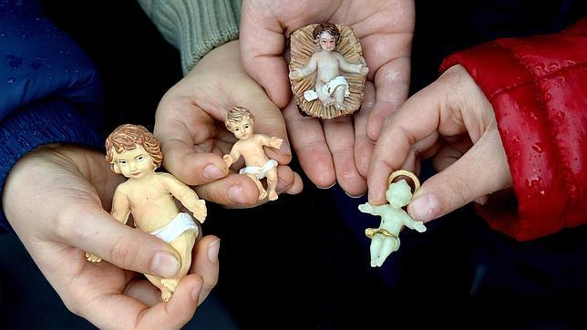
(Ao final da celebración da Eucaristía dominical)
MONITOR: Imos bendicir agora as imaxes do Neno Xesús que serán colocadas nos beléns das nosas casas e da nosa Parroquia. Elas son expresión da tenrura e o amor do Fillo de Deus que quere seguir nacendo entre nós e bendicir os nosos fogares e familias. Levantade as imaxes do Neno Xesús mentres o sacerdote reza a oración de bendición.
V/Oh Deus, Pai noso, que tanto amaches ao mundo que nos enviaches ao teu Fillo Xesús, nacido da Virxe María, para salvarnos e levarnos de novo a ti. Pedímosche que coa túa bendición + estas imaxes do Niño Xesús axúdennos a celebrar o Nadal con alegría e ver a Cristo presente en todos os que necesitan do noso amor e solidariedade. Por Xesucristo o noso Señor.
T/ Amén.

(O que preside, se as circunstancias o permiten, asperxe con auga bendita as imaxes do Neno Xesús que os nenos mostran no alto).

(Pódese concluír con este XESTO DE ENVÍO)
V/ O Señor chámanos a ser misioneiros anunciando o nacemento de Xesucristo a todas as persoas. Manifestade agora o voso desexo de levar a alegría da vinda do Señor a todos dicindo: Si, estou disposto.
- Estades dispostos a ser testemuñas do amor e a esperanza que Divos tráenos?
T/ Si, estou disposto.
- Estades dispostos a ser misioneiros de Xesús anunciando a todos a alegría do verdadeiro Nadal?
T/ Si, estou disposto.
- Estades dispostos a sementar o amor de Dios no corazón de todos os que viven tristes, sos e esquecidos sendo solidarios e acolledores?
T/ Si, estou disposto.

(Neste momento algúns nenos, cando se considera oportuno, poden ir saíndo cara ás portas do templo e colocan unha estrela na lapela dos participantes dicindo: Bo Nadal).
V/ Que Deus vos encha das súas bendicións e sexades portadores dela a todos, que a bendición de Deus todopoderoso, Pai, Fillo e Espírito Santo, descenda sobre vós e vos acompañes sempre.
T/ Amén.
CANTO

VÍDEOS 3º ADVENTO-C

-Lc. 3,10-18, debuxos: http://youtu.be/GulBez3BnNU
-Lc 3,10-18, Fundación Ramón Pané, película:
http://youtu.be/KaS7Drzgpf4
-Xoán Bautista, Lc. 3,10-18, película: http://youtu.be/7Z-Q0z-_3Ec
-Que facer?, Verbo divino 2012, reflexión: http://youtu.be/uz4ZlmbeVsk
- Deixa a túa pegada, Verbo divino 2015, reflexión: http://youtu.be/jOQdX34QkK0
-Que debemos facer?, Verbo divino 2018, reflexión: http://youtu.be/9_OFJfG2AJU
-Estade alegres, Verbo divino 2021, reflexión:
http://youtu.be/ojcaXWmjvRU
-Alex Navarro Mulet, Cousas de Deus, reflexión: https://youtu.be/iGloCgd3StE&list=PLSeLudsVmelOvbUdhGt1DsmCGXy3FRpAb&index=2

-Advento: Fai latexar o corazón do mundo, reflexión:
http://youtu.be/PmDIBokJKcM&t=115s
-El virá, Javier Brú, canto: http://youtu.be/dFA11Rs0V6A
- Advento vén o Señor, canto: http://youtu.be/DdeXuXOH5ew
-Advento. Canción con xestos para nenos, de F. Negre (Ixcís):
http://youtu.be/D-N7cY4Cq7Q
-Canción “Cal é o teu Nadal”: http://youtu.be/Vgpl3_tBOMQ
-O reino está preto, canción: http://youtu.be/GZW7KboIMVY
- Sé feliz, vídeo debuxos:
http://youtu.be/TxXjH4ctH4g&feature=youtu.be
-Cal é o teu Nadal?, canción de Unai Quirós:
http://youtu.be/Vgpl3_tBOMQ
-Evanxeo en linguaxe de signos, Sta. Mª do Silencio:
http://youtu.be/wlgu1aEv5c0

